«Царские мосты Саратовской губернии»
Дорогова Елена Николаевна ,
учитель истории и обществознания
МОУ «СОШ № 63 с УИП»

- Введение.
Саратов - город, богатый историей и культурным наследием, который стоит на берегу могучей реки Волги. И повсюду в нашем краю – малые и большие притоки Волги, речки и речюшки. И везде – мосты. Мосты старые, со столетней историей. И мне стало интересно: когда и кем были построены эти мосты? Я решила заглянуть в материалы архива Саратовской области. В материалах архива была найдена информация о создании в начале 20 века для крестьян, вышедших из крепостной зависимости, крестьянских сословных учреждений: сельских и волостных сходов, возглавляемых сельскими старостами и волостными старшинами, волостные правления и волостные суды. Над крестьянскими учреждениями стояли органы правительственно-дворянского надзора и опеки. Это были земские участковые начальники, уездные съезды земских начальников, губернские присутствия. Были созданы органы дворянского надзора и в Саратовской области.
Неурожаи и неблагоприятное продовольственное положение вызвало создание в 1911 году губернского комитета по общественно-продовольственным работам, который подчинялся Продовольственному отделу губернского присутствия. В уездах создавались уездные комитеты. Подобные комитеты уже действовали в Саратовской губернии как временные органы в неурожайные голодные 1905 и 1908 годах.
Губернский комитет должен был определить вид общественных работ, наиболее отвечающий нуждам населения. Он определял размер зарплаты, утверждал присланные из уездных комитетов проекты и чертежи объектов общественных работ, размеры ссуд и льгот, списки нуждающихся в работе.
Денежные средства на выполнение данных работ поступали из имперского продовольственного капитала. Каждая губерния получала в год не более 50 тысяч рублей. В виде общественных работ выполнялись: снегозадержание, сооружение дамб, плотин, мостов, разработка каменных карьеров, ремонт дорог. В саратовском государственном учреждении «Государственный архив Саратовской области» существует фонд №125 под названием «Саратовский губернский по общественно-продовольственным работам комитет» В этом фонде собраны документы по организации общественных работ в нашей губернии в начале 20 века. Меня заинтересовала тема строительства малых мостов, так как я видела на наших речках большое количество старых мостов, которые до сих пор служат людям. Множество мостов было построено именно в начале 20 века. А какое качество строительства было! А ведь строили эти мосты не профессионалы, а простые крестьяне, спасающиеся от голода! Я решила найти мосты, построенные в начале 20 века.
2.1. Проезжая по Вольскому тракту через реку Курдюм, я заметила, что путь наш лежит по мосту, построенному в 1909 году. До 1990-х годов и легковушки, и многотонные грузовики, направляющиеся из Саратова по федеральной трассе Р-228 «Сызрань-Саратов-Волгоград» на Сызрань, проносились по мосту, который заподозрить в почтенном возрасте было нельзя. Но это только если проезжать его, не притормаживая. Если же остановиться и внимательно его осмотреть, то прямо на опорах моста, к которым приделаны ограждения, мы найдем две чугунные царские таблички с «ерами» и «ятями», прикрученные огромными болтами с описанием. Первая гласит: «Сооружено в 1909 г. в царствование императора Николая II Саратовским Уездным по общественным работам комитетом распоряжением уездного земства при Саратовском Губернаторе, Егермейстере двора Его Величества графе С.С. Татищеве, главнонаблюдающем по организации общественных работ действительном статском советнике Е.С. Укропотове, председателе комитета земской управы уездном предводителе дворянства В.Н. Михалевском» .
Вторая сообщает: «Построен по проекту и под руководством техника Саратовского уездного земства С.Г.Грингоф под наблюдением помощника техника Ю.М. Вержбицкого, десятника В.А. Осипова и трудом пострадавших от неурожая 1908 г. крестьян Пристанской и Вязовской волости».
Нижняя часть моста выполнена в виде арочных пролетов с фигурными, словно древние каменные крепости, опорами.
Тогда, в начале 19 века земство таким образом давало возможность заработать на жизнь крестьянам, страдающим из-за неурожаев и революционных волнений. После окончания работ уездные власти сдавали построенные объекты строгой губернской комиссии. И на всех мостах четко обозначались фамилии людей, руководивших строительством и финансирующих его. За качество строения отвечали конкретные люди! Несмотря на почтенный возраст, Клещевский мост всё ещё в строю и продолжает выполнять свою функцию. В 1990-е годы был построен объезд села Клещевка и основной автомобильный поток ушел с этого мостового перехода. В настоящее время мост относится к объектам культурного наследия Саратовского района.
Из книги нашего знаменитого земляка Д.С. Худякова «Земля Саратовская» я узнала, что этот мост, пожалуй, единственный в наших краях, столь подробно рассказывающий о себе и людях, его создавших. Прежде всего, читая надписи, можно узнать, что этому сооружению более 100 лет, и уже в те времена в Саратовской губернии уже существовала система самоуправления, а при ней — комитет по общественным работам. Комитет этот имел в своем распоряжении определенные средства для оплаты общественно важных для уезда строительных работ. Были тогда среди наших земляков специалисты, способные спроектировать такое весьма не простое сооружение, как мост на одной из главнейших в губернии дорог. И руководить его строительством. И еще особое внимание обратим на строчку, говорящую о том, что возводился мост и «трудом пострадавших от неурожая 1908 г. крестьян Пристанской и Вязовской волости». Неурожаи в саратовских краях случались, да и в наши дни бывают примерно раз в 3—4 года. Но в начале прошлого века почти подряд произошло три — в 1905, 1906 и 1908. Крестьяне волостей, названых выше, были полностью разорены. Их ждал голод, болезни, нищета. В селах началось повальное воровство. Не было семян, чтоб провести сев в будущем. Начало 20 века — неудачно закончившаяся война с Японией, волна революционных выступлении и, как следствие, жесткая репрессивная позиция властей. И вот тут местных крестьян спасло то самое уездное земство, у которого были средства на проведение общественных работ. Участвуя в ремонте дорог, укреплении берегов речек и оврагов, в очистке родников и прудов, в строительстве мостов, крестьяне получали деньги, на которые и сами худо-бедно могли прожить до нового урожая, и семена для посева приобрести. .
Имеются сведения, что тогда, в начале прошлого века, в Саратовской губернии одних только новых мостов было построено почти 40! Часть из них служит людям до сих пор. Кстати, и Клещевский до сих пор не потерял своей прочности.
2.2. В селе Сокур Татищевского района имеется весьма интересный мост с аналогичными табличками. При этом мост совершенно не похож на клещевский. Это пешеходный подвесной мост-плотина, построенный так же по проекту техника С. Г. Грингофа трудом пострадавших от неурожая 1908 года крестьян Сокурской волости .
Плотина. Именно её строительство и было необходимо для местных жителей. Маловодная речка Сокурка, на который и стоит данный мост, во все времена не особо радовала местных жителей обилием воды. Её не хватало как для сельскохозяйственных нужд, так и просто, для нужд вполне себе бытовых. Благодаря данному сооружению, перед селом удалось создать что-то вроде накопительного бассейна. Уровень воды, по сравнению с нижним течением, стал выше более чем на 2 метра. Кстати, именно в этом месте находится брод, по которому речку пересекает транспорт и сельскохозяйственная техника .
Вернемся обратно на наш подвесной мост-плотину. Всё сооружение стоит на двух опорах, выполненных из каменных блоков. Между ними лежит деревянное полотно, удерживаемое металлическим основанием, которое в свою очередь фиксируется металлическими канатами-вантами. Однако ванты выполнены не из толстых стальных канатов, а из металлических труб, что довольно необычно.
На металлические продольные балки, удерживаемые стержнями, положен деревянный настил. Выглядит это сейчас довольно ненадежно, так как и части металлических стержней уже нет, и настил местами с дырами. Но ездить по этому мосту было запрещено изначально. Об этом свидетельствует надпись, сделанная бетонными буквами при входе на мост «Шагомъ».
Плотина под мостом до сих пор выполняет свою гидротехническую функцию.
2.3. Покидая Сокур, вы непременно промчитесь по такому мосту через реку Сокурку.
Точную дату постройки выяснить не удалось, но внешние сходства дают основания предположить, что он ровесник сокурского подвесного моста-плотины (1909 год).
2.4. Ещё один мост, построенный под руководством Саратовского Уездного земства крестьянами, находится в селе Поповка Саратовского района. По сведениям из реестра выявленных объектов культурного наследия Саратовской области он был построен в 1913 году. Свои чугунные таблички он утратил. От них остались лишь пустые ниши. Зато опоры у моста возвышаются высоко над перилами, словно на них раньше стояли фонари. Этот мост связывает две части села, находящиеся на разных берегах реки Латрык, и так же выполняет свои первоначальные функции.
5. Очень долго искали мост через речку Чардым на участке балтайской трассы между с. Аряш и с. Воронцовка, пока не догадались спуститься под него. Он тоже царских времен! 1907 год. Мост находится недалеко от трассы Р228 и виден с дороги. На мосту стоит дата 1904 год. Что удивительно, состояние моста, которому более 100 лет, просто замечательное. Удивило покрытие моста - земля, или может это от времени столько нанесло. На этом месте раньше была Старая Вольновка.
На мостах, где я была раньше, над опорами красуются буквы СУЗ - Саратовское уездное земство, а здесь СГЗ. Эти буквы тоже поставили в тупик, найти их значение не удалось.
На сайте «Фотографии старого Саратова» удалось найти такой интересный рисунок этого моста (из книги 1908г) .
Многие, говоря о дореволюционном наследии региона, его достопримечательностях, прежде всего имеют ввиду архитектуру – дома, усадьбы, храмы, мельницы. Однако не стоит забывать и о таких, не менее интересных инженерных сооружениях, которые также могут являются объектами культурного наследия.
6. Недавно я узнала о мосте царских времен в городе Петровске. Он был установлен в 1901 году в продолжении улицы Московской и соединил две части города. Есть легенда, что этот мост везли в Пензу в разобранном виде. В Петровске местные купцы увидели его и захотели заиметь себе. Они выкупили его и подарили городу.
Ш. В очередной раз я удивилась тому, сколько всего интересного скрывает в себе наш край. Узнала, что земства пытались помочь голодающим крестьянам и организовывали общественные работы. Деньги на них шли из имперского банка (капитала). То есть существовала система поддержки крестьянства, попавшего в трудную ситуацию. И были созданы прекрасные мосты, многие из которых стали культурным наследием губернии. Мы должны изучать историю родного края, гордиться ею и беречь ее памятники!
Литература
- Игошин В.И., Терешкова Н.В., Углов А.И. Туристичекие маршруты Саратовской области - Саратов Приволжкнижиздат, 1983
- Д.С. Худяков. «Земля Саратовская»: - Саратов: Поволжская академия государственной службы им. П. А. Столыпина, 2006
- Энциклопедия Саратовского края : в очерках, событиях, фактах, именах / [редкол.: А. И. Аврус и др.]. — Саратов : Приволж. кн. изд-во, 2002
Интернет – ресурсы
- https://djhooligantk.livejournal.com/tag/мост
- http://saratov.gov.ru/gov/docs/spiski-obektov-kulturnogo-naslediya-saratovskoy-oblasti/
- http://asrmod.ru/saratovskaya-oblast/mosty/635-starinnyj-most-ot-trassy-r228

Приложение 1.
Мост в селе Клещевка через реку Курдюм, 1909г.

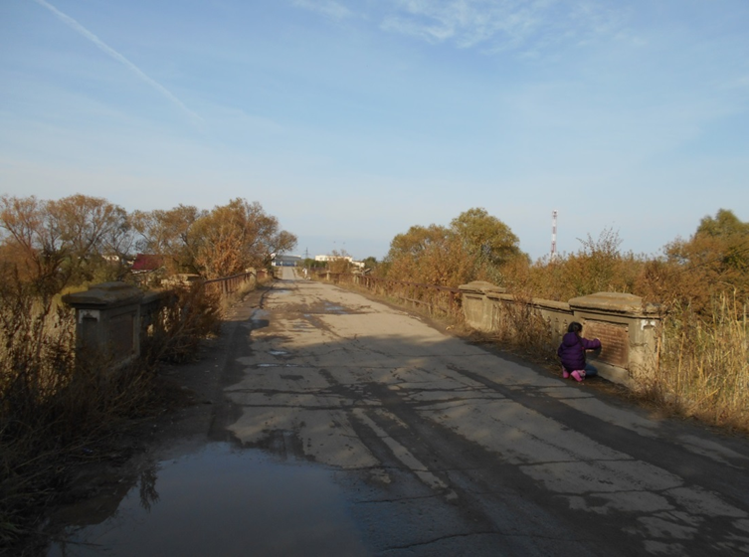

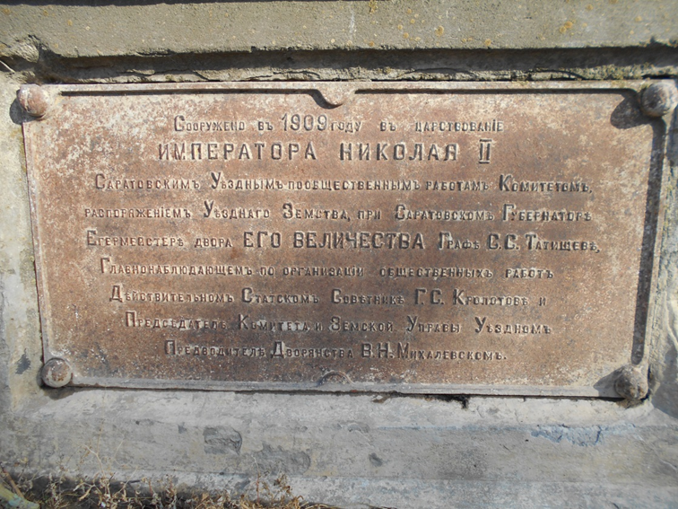
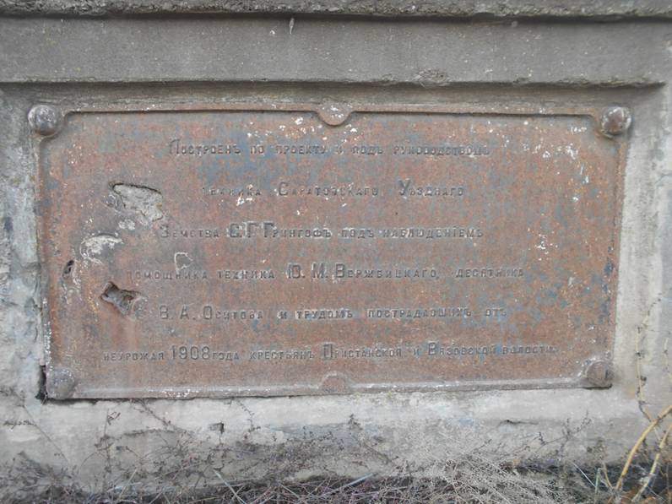

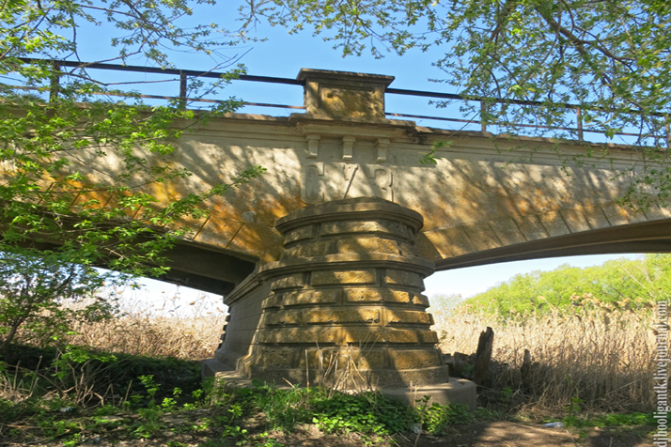

Приложение 2.
Подвесной мост-плотина в селе Сокур через реку Сокурка, 1909г.

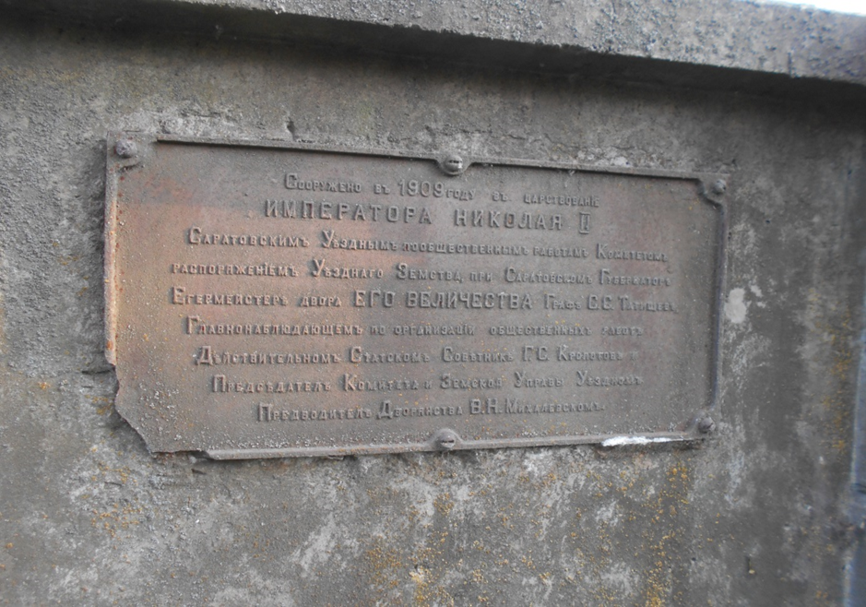

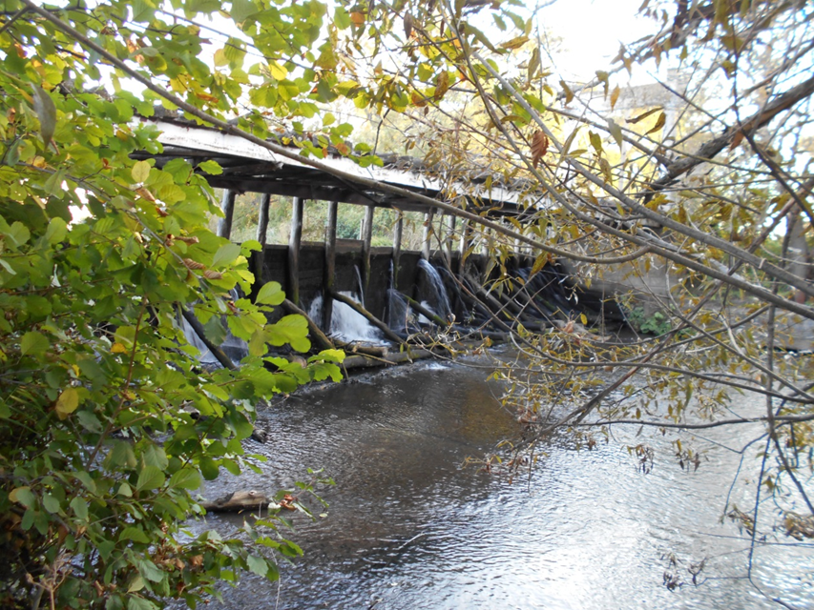

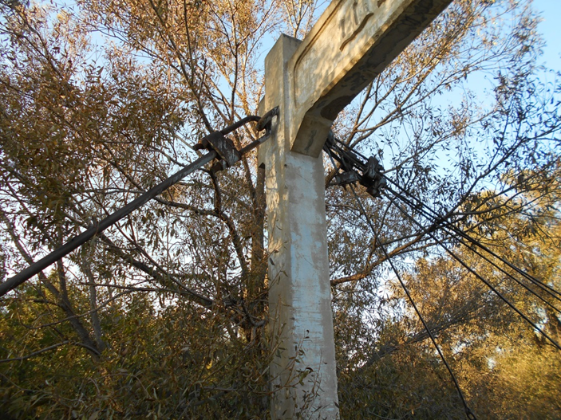

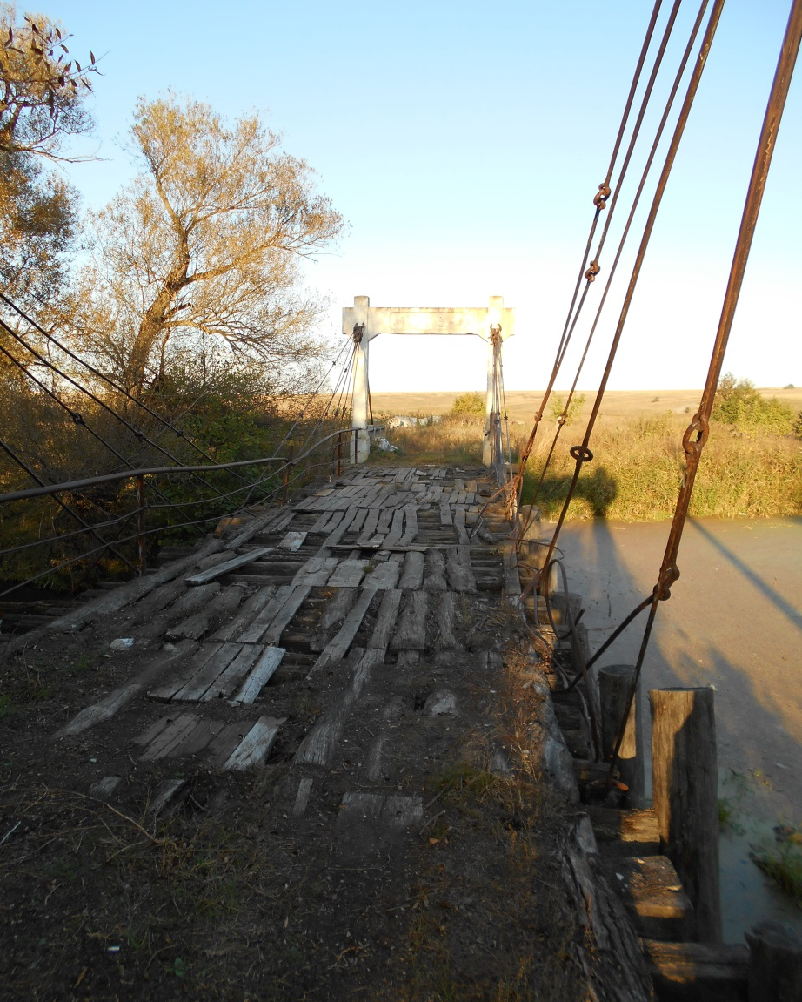

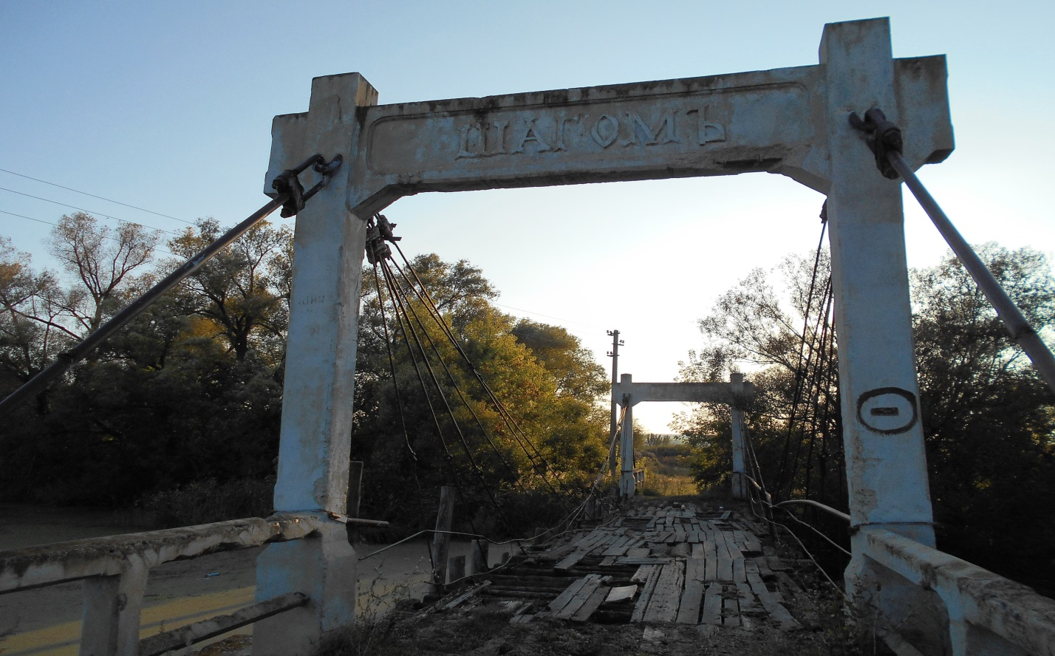

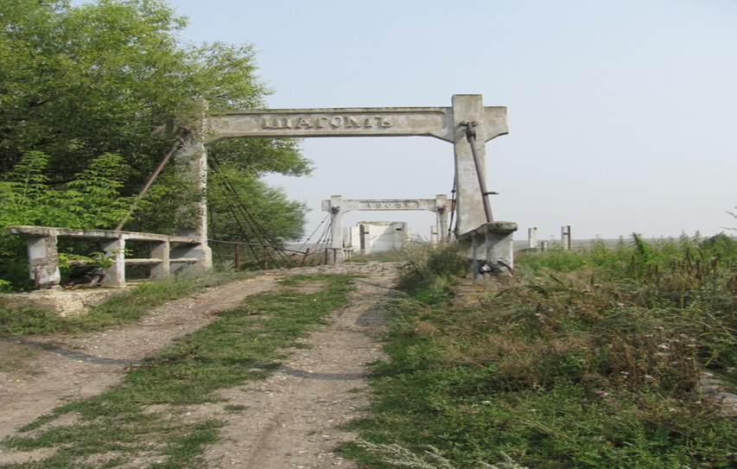

Приложение 3.
Мост между селами Первомайское и Сокур через реку Сокурка

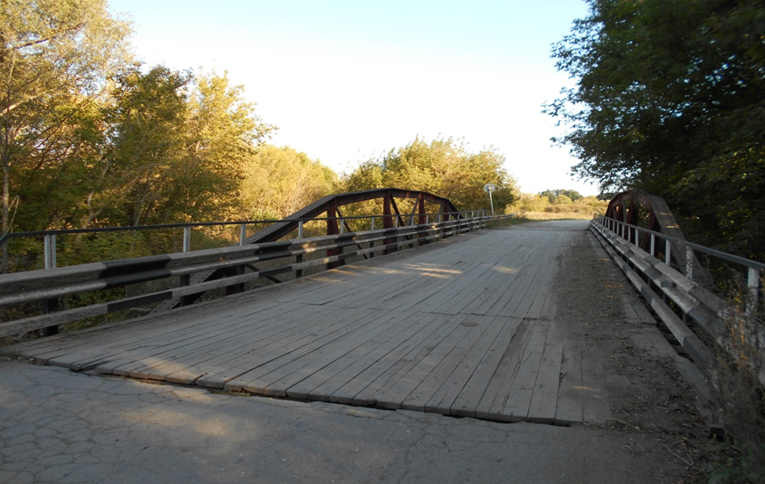

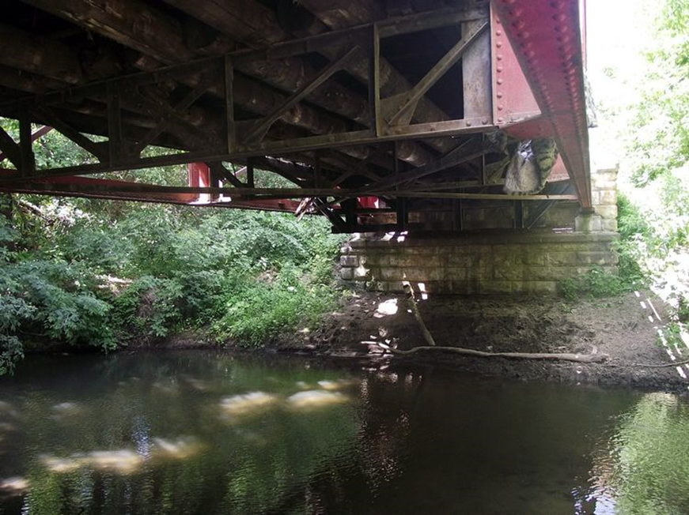
Приложение 4.

Мост в селе Поповка через реку Латрык, 1913г.

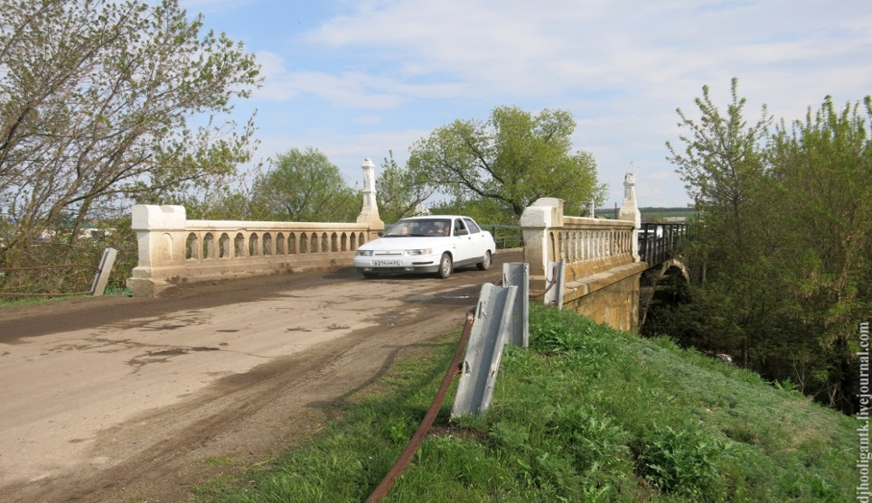

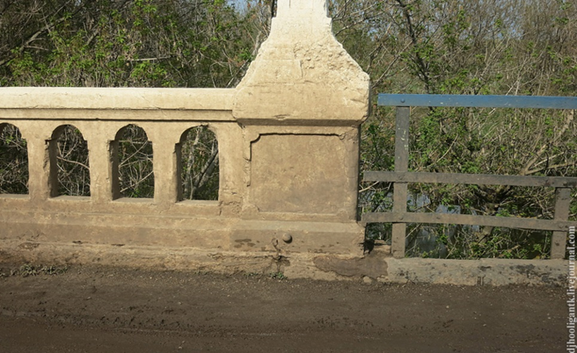

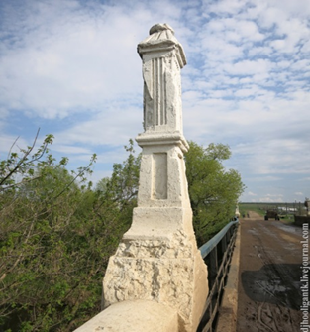

Приложение 5.
Мост через речку Чардым на участке балтайской трассы между с.Аряш и с.Воронцовка, 1907г.

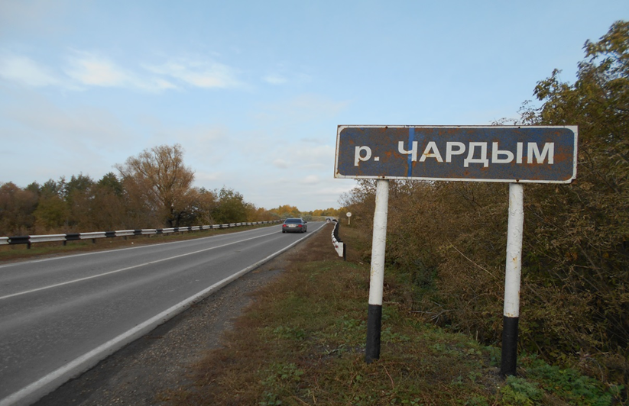

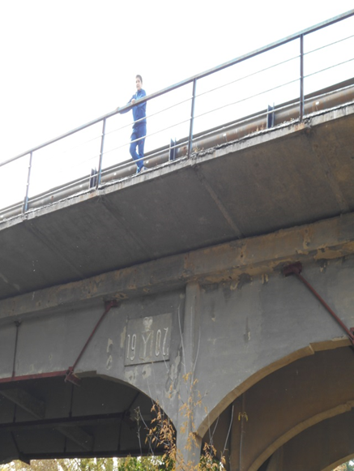

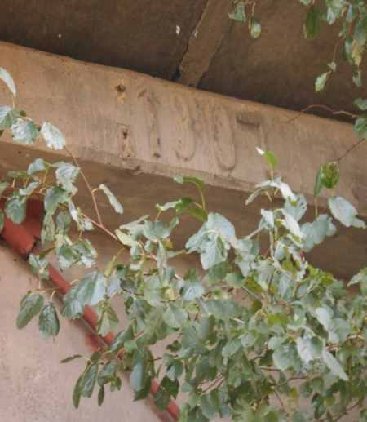
Приложение 6.
Самый старый мост, находится недалеко от трассы Р228, 1904г.

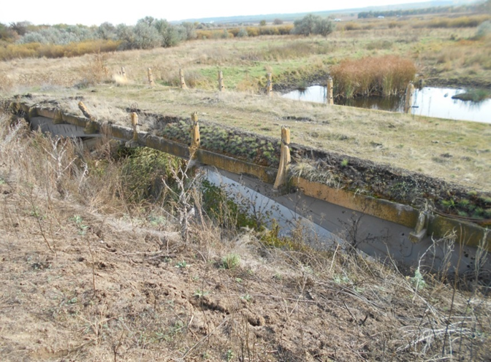
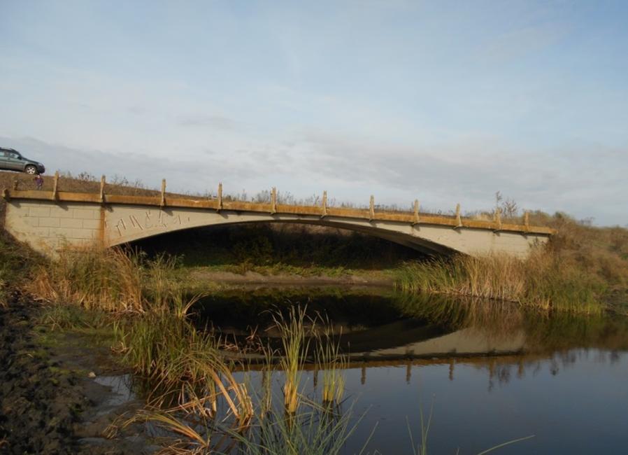

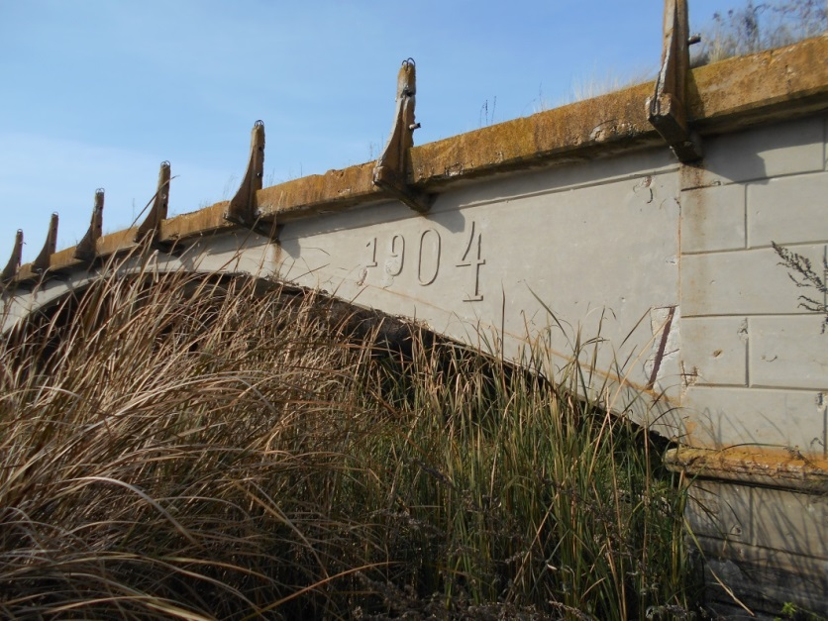

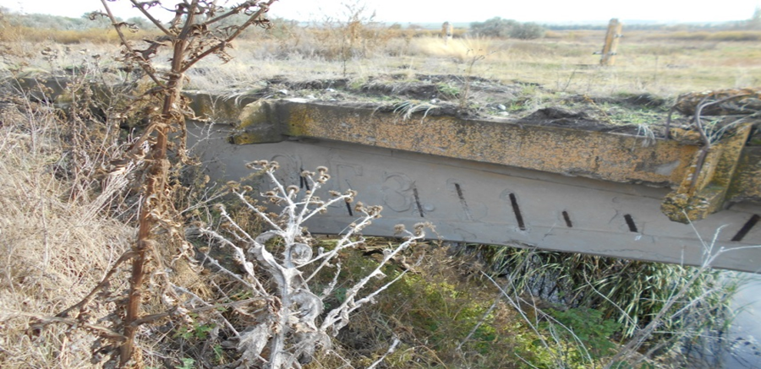

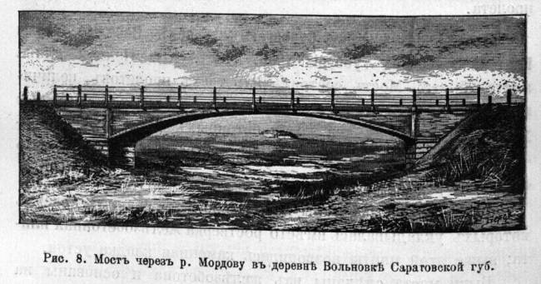
Приложение 7.
Мост в городе Петровск через реку Медведица , 1901г
